附件2：
北京职工服务中心位置图
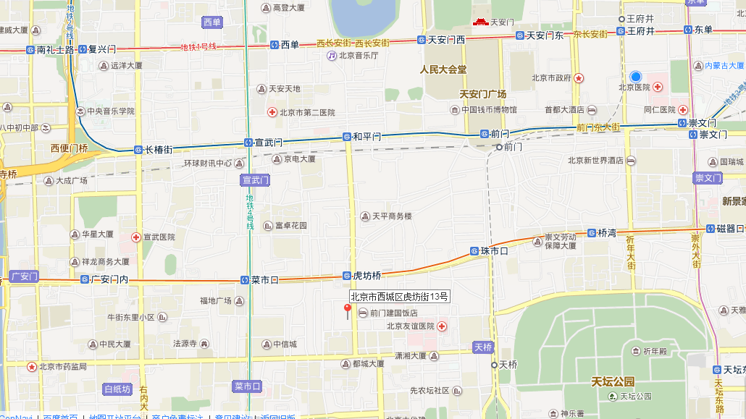
北京职工
服务中心

地铁乘车路线：7号线虎坊桥站D口出，向南300米即到。

